**Гайд по обработке сборочных заданий**

После [загрузки товарных остатков](https://docs.google.com/document/d/129itJzuZYjfQqjQDy9ofDI3sctmxPDTtpQjuEcrUJHg/edit) и как только покупатели сделают заказ на ваш товар, на странице «Сборочные задания» появятся новые задания для сборки и доставки товара.

Сборочные задания несут в себе информацию, в какой сортировочный центр (СЦ) либо пункт выдачи заказов (ПВЗ) необходимо отвезти этот заказ.

В зависимости от выбранного формата работы (FBS или realFBS) выбираем

соответствующий пункт меню:

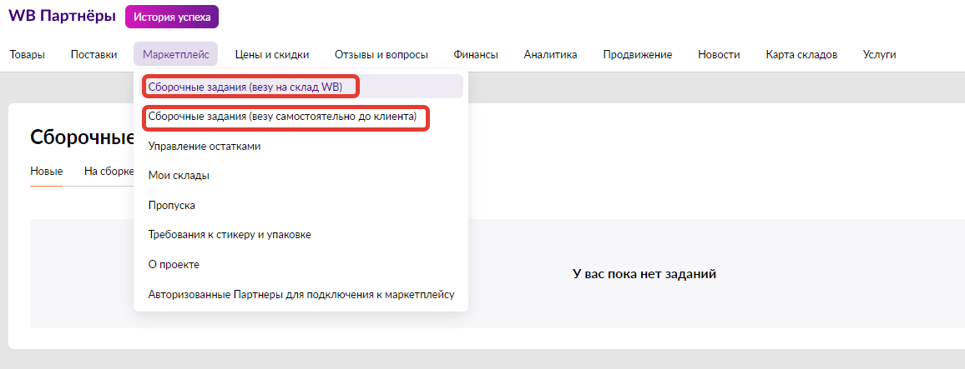

По модели realFBS вы будете отправлять товар непосредственно по адресу, указанному клиентом, собственными силами или через транспортную компанию.

А в рамках обычного FBS вы отвозите товар в СЦ Москвы либо в ПВЗ согласно своему графику работы. Проверить график работы СЦ или ПВЗ, а также объёмы принимаемых поставок вы можете [на сайте](https://seller.wildberries.ru/warehouse-addresses) (открывается только для зарегистрированных пользователей).

Сборочные задания проходят четыре статуса на стороне продавца:

**1. Новое.** Как только клиент на витрине WB делает заказ, вы получаете сборочное задание со статусом «Новое». Обратите внимание на срок поставки — его необходимо соблюдать.

**2. На сборке**. Этот статус сборочного задания вы устанавливаете, когда готовы приступить к подготовке товара для отправки его на склад WB.

**3. Собранные**. Конечный статус сборочного задания. Означает, что товар упакован, промаркирован этикеткой, передан продавцом на доставку и склад WB готов к приёмке этого товара.

**4. Архив.** Сборочное задание отправляется в архив через некоторое время после прохождения полного цикла сборки и доставки заказа.

Обратите внимание, что цепочка статусов 1 → 2 → 3 обязательна. Склад WB сможет принять сборочные задания (товары) только в статусе «Собранные».

После доставки сборочного задания на склад WB вы увидите следующие статусы задания:

**5. Транзит на ПВЗ** — товар в пути к клиенту.

**6. Доставлено** — товар доставлен клиенту.

**7. Отказ** — только в случае, если клиент отказался от получения заказа.

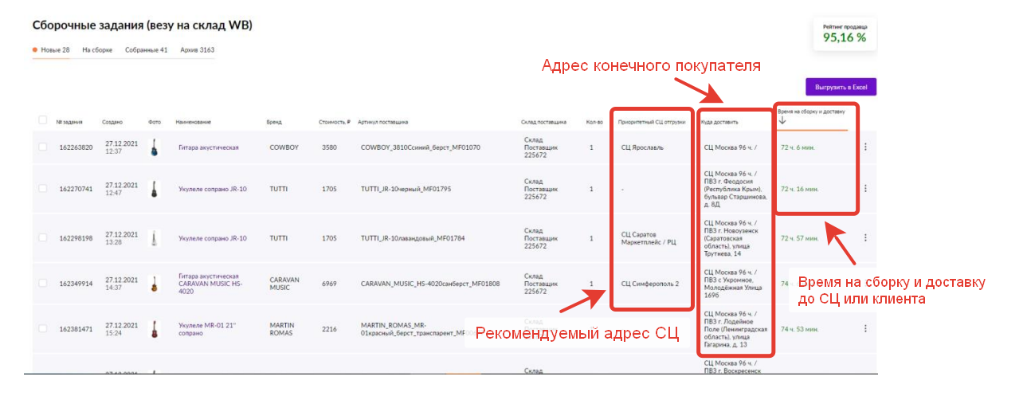

При получении заказа вам будет приходить push-уведомление в клиентское приложение WB на главный номер:

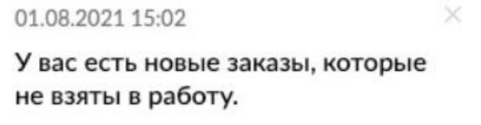

Вкладка «На сборке» содержит только сборочные задания в статусе «На сборке» и предназначена для сотрудников склада, которые занимаются непосредственной подготовкой товара к передаче на доставку. Здесь можно распечатать лист подбора, этикетку для каждого товара и изменить статус задания на «Собрано» (кнопка «Передать в доставку»).

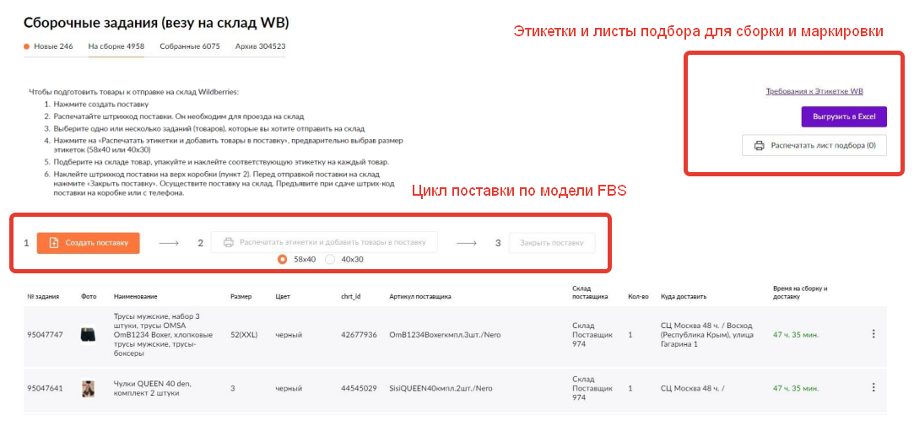

**Стандартный алгоритм работы со сборочным заданием**

1. Получив новое сборочное задание, убедитесь, что заказанный товар доступен на вашем складе. В противном случае сборочное задание придётся отменить.

Также обратите внимание, на какой склад следует доставить товар и на время, за которое это нужно сделать (таймер обратного отсчёта, который показывает, сколько времени осталось на доставку задания).

1. Передайте задания на сборку.

Выберите одно или несколько заданий, которые хотите передать на сборку и

подготовку к отправке на склад WB. Все задания можно выбрать, кликнув на чекбокс, отмеченный на картинке:

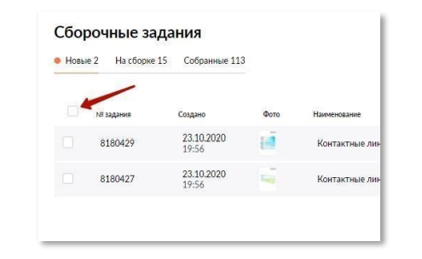

1. Далее нажмите кнопку «Добавить к сборке»:

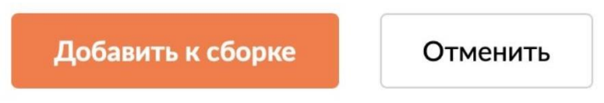

Или отмените задание (если по каким-то форс-мажорным обстоятельствам вы не можете доставить товар). Учтите, что это влияет на рейтинг продавца, а также предусмотрен штраф в 50% от стоимости непереданного товара.

После добавления заказа на сборку отмена со стороны продавца невозможна. Убедитесь, что товар есть в наличии.

Также обратите внимание на колонку «Приоритетный СЦ отгрузки». При сдаче заказов на приоритетный СЦ комиссия за такой товар будет снижена на 3%.

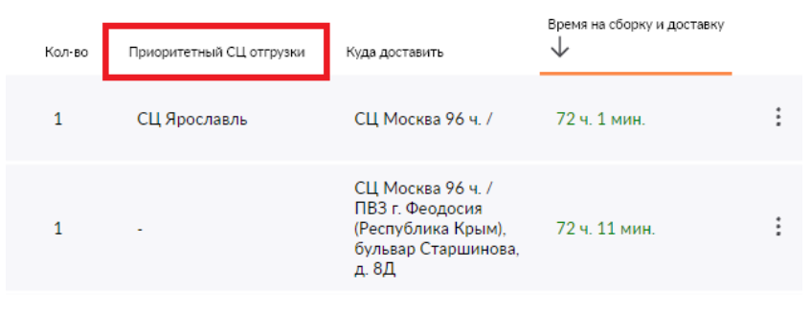

1. После добавления заданий к сборке они переместятся на вкладку «На сборке». Это самый важный этап работы со сборочными заданиями Wildberries.

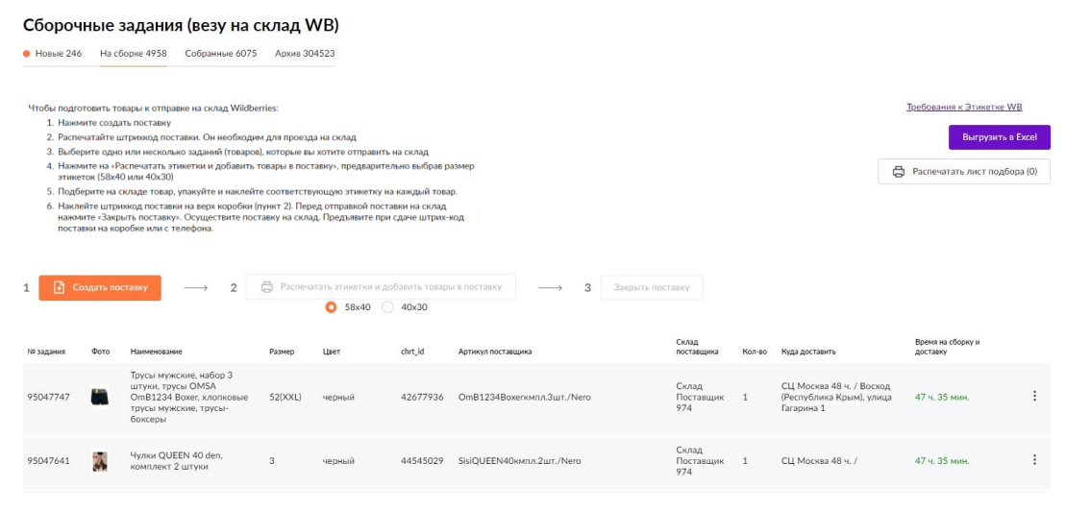

1. Чтобы подготовить товары к отправке на склад Wildberries, нажмите «Создать поставку»:

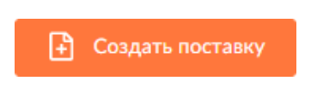

1. Во всплывающем окне выберите склад для отгрузки заказов:

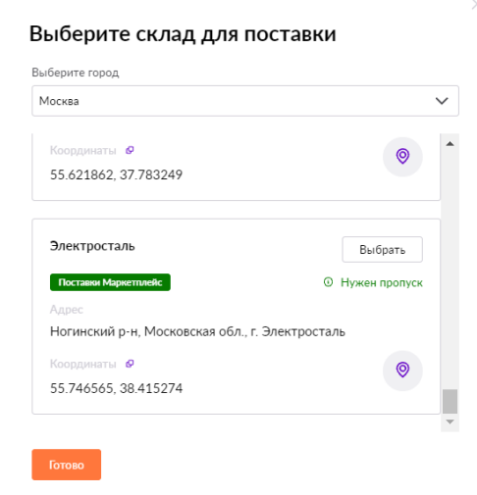

1. Выберите одно или несколько заданий (товаров), которые вы хотите отправить на склад:

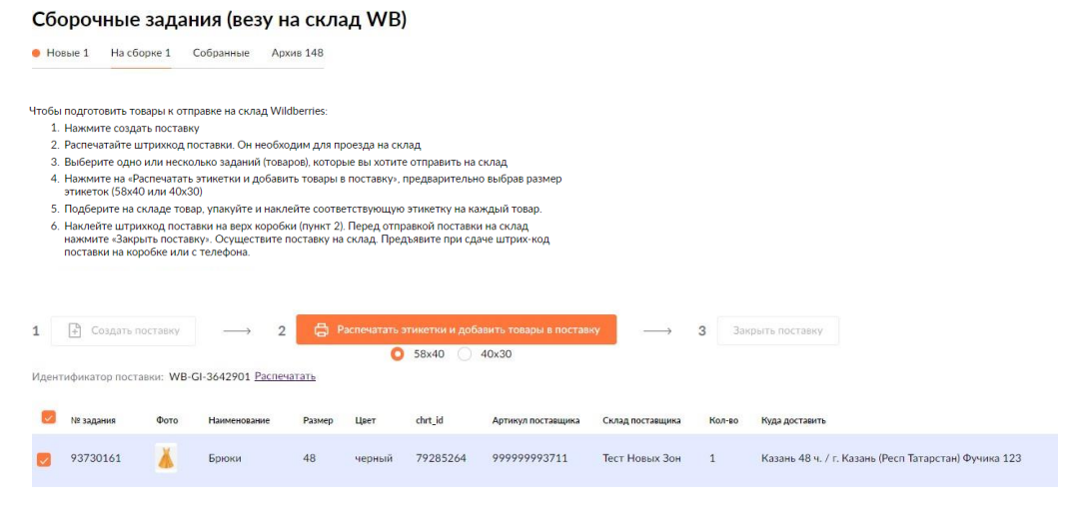

Для упрощения работы на складе вы можете заранее распечатать лист подбора. Это документ, который призван облегчить вам подбор и подготовку товара к отправке на склад WB. Он содержит заказанные товары и эскиз этикетки, которую необходимо наклеить на товар. Именно в этой этикетке содержится информация для нас о том, кто заказал товар:



Выглядит лист подбора следующим образом, его вы выводите на печать и передаёте сборщику: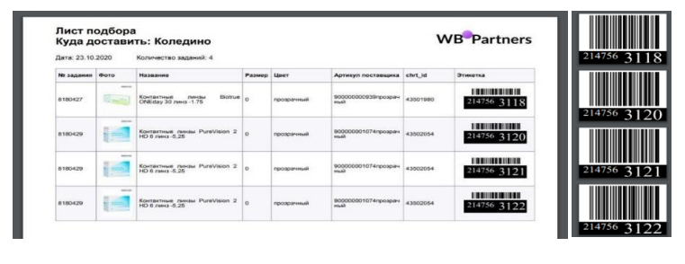

1. Возвращаясь к окну «На сборке», нажмите на «Распечатать этикетки и добавить товары в поставку», предварительно выбрав размер этикеток (58х40 или 40х30).

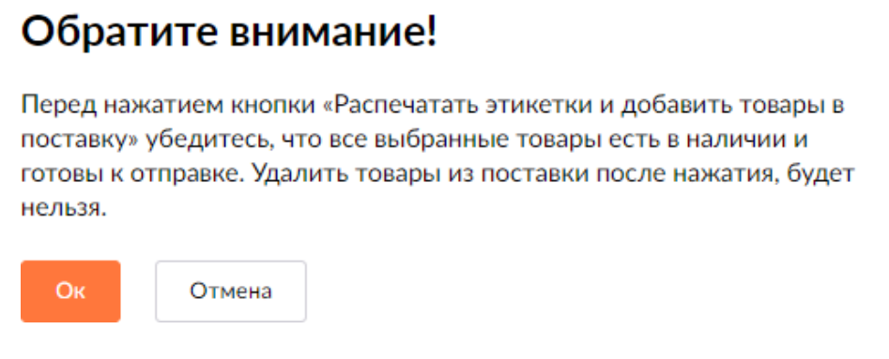

1. Упакуйте и наклейте соответствующую этикетку на каждый товар. Перед отправкой товара на склад распечатайте ШК поставки:

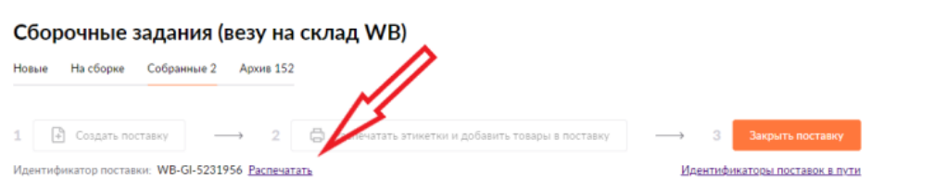

Далее необходимо наклеить штрихкод поставки на верх коробки. При осуществлении поставки на склад необходимо показать этот штрихкод приёмщику.

1. После совершения действий выше закройте поставку:

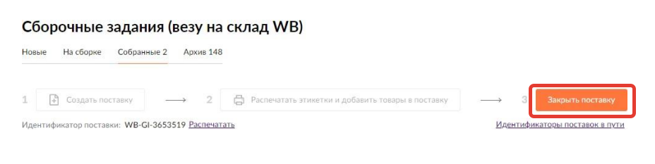

На этом сборка и подготовка к доставке закончены.

Далее товары (сборочные задания) следует поместить в короб или на палету (в зависимости от габаритов товара) для исключения повреждений во время транспортировки и доставить на склад WB.

После сортировки товара на складе задания попадают в архив.

Если товара не было в поставке либо был нечитаемый стикер, заказ останется в статусе «Собранные».